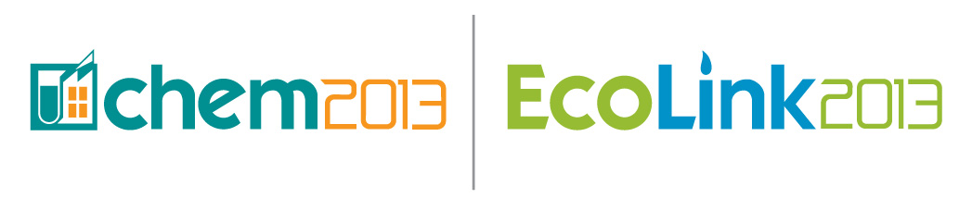
Έρευνα & Ανάπτυξη Οικολογική Ανάπτυξη
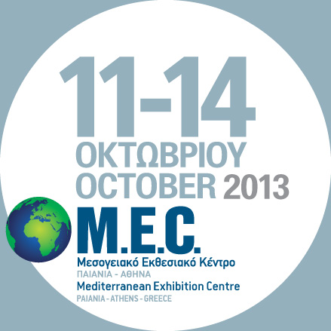

ΔΕΛΤΙΟ ΤΥΠΟΥ ΕΚΘΕΣΕΩΝ 2013

ΜΙΑ ΝΕΑ ΠΡΟΤΑΣΗ

Βρισκόμαστε στην ευχάριστη θέση να σας ανακοινώσουμε ότι ήδη ξεκινήσαμε την προετοιμασία για τις δύο πολύ σημαντικές εκθέσεις που θα πραγματοποιήσει η εταιρεία μας Πέτρος Χ. Πετρόπουλος & ΣΙΑ ΕΕ/3ΕΚ Οργανωτές Εκθέσεων και θα φιλοξενηθούν στο εκθεσιακό κέντρο M.E.C στην Παιανία Αττικής από 11-14 Οκτωβρίου του 2013. Οι εκθέσεις αυτές είναι:

Chem: 9^{η} Διεθνής Έκθεση Τεχνολογίας Εργαστηριακού Εξοπλισμού, Ελέγχου Ποιότητας, Χημικών Προϊόντων & Μηχανολογικού Εξοπλισμού και
Ecolink: 3^{η} Διεθνής Έκθεση Τεχνολογίας Περιβάλλοντος, Νερού & Ανακύκλωσης

Οι δύο αυτές εκθέσεις επιστρέφουν δυναμικά μετά από 3 χρόνια, πλήρως ανανεωμένες με σκοπό να τονώσουν τους κλάδους που καλύπτουν και αντιλαμβανόμενες τις ανάγκες και τις τάσεις που έχουν δημιουργηθεί στην αγορά και στην χώρα μας.

Μάλιστα η έκθεση Chem θα περιλαμβάνει νέες θεματικές ενότητες όπως τις:
α) Clean Expo Απευθύνεται σε Προμηθευτές Επαγγελματικών/ Βιομηχανικών και Οικιακών Απορρυπαντικών, Απολυμαντικών, Αποσμητικών, Αρωματικών, Ειδών Ατομικής Υγιεινής και ειδών Εξοπλισμού Καθαριότητας και η
β)Oils Expo Απευθύνεται σε Προμηθευτές Ορυκτελαίων, Λιπαντικών, Βελτιωτικών, Πρόσθετων Βιομηχανικών, Αγροτικών και Ναυτιλιακών Καυσίμων και Υγραερίου.

Παράλληλα με τις εκθέσεις θα πραγματοποιηθούν στις αίθουσες συνεδριακών εκδηλώσεων του M.E.C:
1) το 4^{ο} Πανελλήνιο Συνέδριο Βιοτεχνολογίας & Τεχνολογίας Τροφίμων από
11-13 Οκτωβρίου από την Ένωση Ελλήνων Χημικών (ΕΕΧ, www.eex.gr ) και από τον Πανελλήνιο Σύλλογο Χημικών Μηχανικών (www.psxm.org.gr),
2) Ημερίδα: «Η διαπίστευση των εργαστηρίων δοκιμών, ως φορέων αξιολόγησης της συμμόρφωσης, από το Ε.ΣΥ.Δ. και η συμβολή της στην ανταγωνιστικότητα της ελληνικής οικονομίας» (www.esyd.gr)
3) Ημερίδα: «Διαχείριση Νερού & Υποπροϊόντων Βιομηχανιών Τροφίμων» από την Πανελλήνια Ένωση Τεχνολόγων Τροφίμων (Π.Ε.Τ.Ε.Τ.) (www.petet.org.gr)
4) Ημερίδα: «Περιβαλλοντική Νομοθεσία & Νομολογία – Κωδικοποίηση & Επικαιροποίηση. Ένα καθημερινό στοίχημα που μπορεί να κερδηθεί» από την εταιρεία A.Z. Sustainable Media Services LTD και το περιοδικό Water + Waste,
(www.water-waste.com)
5) Παρουσιάσεις νέων τεχνολογιών από εκθέτες μας.

Αρωγοί και υποστηρικτές αυτής της προσπάθειας είναι οι εξής φορείς:

Για την έκθεση Chem: το Εθνικό Σύστημα Διαπίστευσης (Ε.ΣΥ.Δ.), η Ένωση Ελλήνων Χημικών (ΕΕΧ), ο Πανελλήνιος Σύλλογος Χημικών Μηχανικών (ΠΣΧΜ), η
Ένωση Ελληνικών Εργαστηρίων (ΕΕΕ), ο Σύνδεσμος Ελληνικών Χημικών Βιομηχανιών (ΣΕΧΒ), ο Πανελλήνιος Σύνδεσμος Ιδιωτικών Ανεξάρτητων Εργαστηρίων Ποιοτικού Ελέγχου (ΠΑΣΕΠΕ) και η Πανελλήνια Ένωση Τεχνολόγων Τροφίμων (ΠΕΤΕΤ) ενώ για την έκθεση Ecolink: ο Ελληνικός Οργανισμός Ανακύκλωσης (ΕΟΑΝ) – ΥΠΕΚΑ, ο Πανελλήνιος Σύνδεσμος Επιχειρήσεων Προστασίας Περιβάλλοντος (ΠΑΣΕΠΠΕ), η Ελληνική Εταιρεία Διαχείρισης Στερεών Αποβλήτων (ΕΕΔΣΑ), το Ελληνογερμανικό Εμπορικό και Βιομηχανικό Επιμελητήριο και το Ελληνοφιλανδικό Επιμελητήριο.

Από την πρώτη μέρα προετοιμασίας μας ένα δυναμικό πρόγραμμα προβολής και παρουσίασης των εκθέσεων έχει ξεκινήσει μέσα από διάφορα κλαδικά περιοδικά όπως το Water & Waste, το Περιβάλλον 21, το All Pack Hellas, τα Χημικά Χρονικά, το Δελτίο του Πανελλήνιου Συλλόγου Χημικών Μηχανικών, το περιοδικό Οινολογία και το Plant Management.

Είμαστε στην διάθεση κάθε ενδιαφερόμενου για πληροφορίες, ενημέρωση και συμμετοχή στις εκθέσεις μας στα τηλ: 210/8056205,7, fax: 210/8056209,
email: info3ek@otenet.gr και site: www.chem-ecolink.gr

ΠΕΤΡΟΣ X. ΠΕΤΡΟΠΟΥΛΟΣ & ΣΙΑ Ε.Ε.
3ΕΚ Οργάνωση Εκθέσεων
Κερασιάς 18-20 152 38 Πάτημα Χαλανδρίου
Τηλ: 210/8056205, 207 Fax: 210/8056209
Email: info3ek@otenet.gr, Web: www.chem-ecolink.gr

